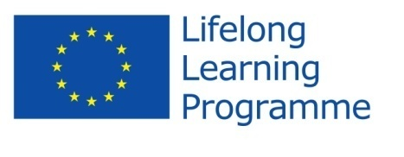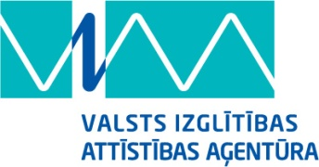

ES Mūžizglītības programmas
Comenius daudzpusējais projekts „The treasure chest and ICT or ICT in reading and writing”
Līguma nr. 2013-1-BG1-COM06-00006 2
Projekta LOGO NOLIKUMS
Mērķis: Konkursu organizē Comenius daudzpusējās partnerības projekta „The treasure chest and ICT or ICT in reading and writing” darba grupa. Konkursa mērķis ir izstrādāt projekta simboliku – logo, lai veicinātu projekta atpazīstamību un veidotu vienotu vizuālo tēlu. Logo tiks izmantots dažādos informatīvajos un prezentāciju materiālos.
Uzdevumi:
- Rosināt Rēzeknes valsts poļu ģimnāzijas skolēnu un projekta dalībnieku radošo darbību.
- Popularizēt projektu skolā vienaudžu vidū.
Dalībnieki: Rēzeknes valsts poļu ģimnāzijas 11.a klases skolēni.
Pamatuzdevums: Izveidot projekta LOGO.
- Izmantojot visu projekta dalībvalstu karoga krāsas,
- Izmantojot projekta nosaukumu,
Darbu iesniegšana: elektroniski līdz 15.10.2012. , norādot autora Vārdu, Uzvārdu. Viens skolēns drīkst iesniegt trīs logo skices.
LOGO jāatbilst šādām prasībām:
1. forma – vienkāršs, vienlaikus uzmanību piesaistošs, inovatīvs, pievilcīgs un lietojams dažādos mērogos, kā arī viegli uztverams;
2. asociējas ar projekta nosaukumu „The treasure chest and ICT or ICT in reading and writing”;
4. logo dizaina jāizmanto visu valstu karoga krāsas;
5. logo izveidē izmantojami visi grafiskie un glezniecības līdzekļi, Paint, Photoshop vai Corel draw;
6. darbi iesniedzami digitālā formātā , atsūtot uz e-pastu: o_burova@hotmail.com vai e-klasē O. Burovai.

Vispārēji vērtēšanas kritēriji:
- Oriģinalitāte;
- Darba atbilstība nolikuma prasībām;
- Trīs labākie darbi no Latvijas tiks izvirzīti noslēguma konkursam, kurā piedalīsies arī labākie partneru skolēnu darbi. Tad tiks organizēta aizklāta balsošana par labāko darbu, kas būs projekta LOGO.

Nolikumu sagatavoja projekta koordinatore: / O.Burova/
Rēzekne, 10.09.2012.

